**IPM-5020D-D接口定义**

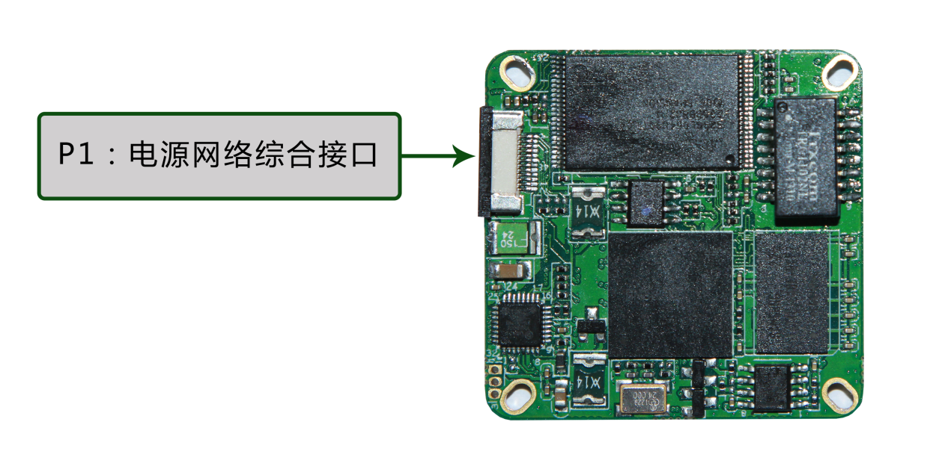

|  |  |  |  |  |
| --- | --- | --- | --- | --- |
| 标注 | 图中代号 | 接口详细编号 | 接口定义 | 实现功能 |
| P1 | J4 | 1 | TXD | 串口数据发送位 |
| 2 | RXD | 串口数据接收位 |
| 3 | GND | 地 |
| 4 | +12V_IN | 12V电源输入 |
| 5 | +12V_IN | 12V电源输入 |
| 6 | GND | 地 |
| 7 | RS485A | 485信号A端 |
| 8 | RS485B | 485信号B端 |
| 9 | ETHTX+ | ETHERNET 信号 |
| 10 | ETHTX- | ETHERNET 信号 |
| 11 | ETHRX+ | ETHERNET 信号 |
| 12 | ETHRX- | ETHERNET 信号 |

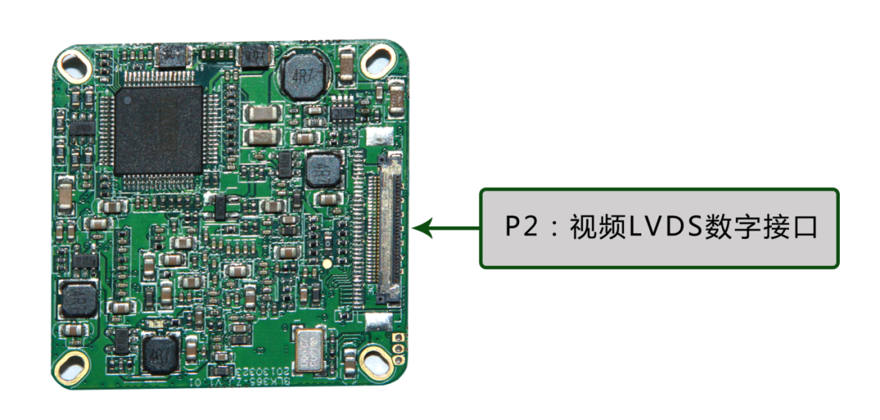

|  |  |  |  |  |
| --- | --- | --- | --- | --- |
| 标注 | 图中代号 | 接口详细编号 | 接口定义 | 实现功能 |
| P2 | J1 | 1 | NC | 空闲脚 |
| 2 | NC | 空闲脚 |
| 3 | NC | 空闲脚 |
| 4 | NC | 空闲脚 |
| 5 | NC | 空闲脚 |
| 6 | NC | 空闲脚 |
| 7 | GND | 地 |
| 8 | GND | 地 |
| 9 | GND | 地 |
| 10 | GND | 地 |
| 11 | GND | 地 |
| 12 | GND | 地 |
| 13 | +12V_IN | 12V电源输入 |
| 14 | +12V_IN | 12V电源输入 |
| 15 | +12V_IN | 12V电源输入 |
| 16 | +12V_IN | 12V电源输入 |
| 17 | +12V_IN | 12V电源输入 |
| 18 | RXD | 串口数据接收位 |
| 19 | TXD | 串口数据发送位 |
| 20 | GND | 地 |
| 21 | RA- | 视频信号输出 |
| 22 | RA+ | 视频信号输出 |
| 23 | RB- | 视频信号输出 |
| 24 | RB+ | 视频信号输出 |
| 25 | RC- | 视频信号输出 |
| 26 | RC+ | 视频信号输出 |
| 27 | RCLK- | 时钟信号 |
| 28 | RCLK+ | 时钟信号 |
| 29 | RD- | 视频信号输出 |
| 30 | RD+ | 视频信号输出 |